**O COMPORTAMENTO DO MERCADO FORMAL DE TRABALHO EM SANTA CATARINA NO PERÍODO PÓS-PANDEMIA: 2023-2024**

Joana Lara Fernandes Feller; UFSC; joanalarafernandesfeller@gmail.com

Tamires Boing; UFSC; tmrsbng@gmail.com

Área Temática 3: Demografia, espaço e mercado de trabalho

**RESUMO**

Neste estudo analisa-se a evolução do mercado formal de trabalho em Santa Catarina no período pós-pandemia (2023-2024), enfatizando as mudanças estruturais ocorridas após a crise sanitária da Covid-19. A pesquisa investiga os impactos da pandemia sobre o emprego formal, abordando a retração inicial, a reconfiguração setorial e a posterior recuperação do mercado de trabalho. Observou-se que setores como serviços empresariais e de logística tiveram recuperação acelerada, enquanto segmentos mais dependentes de contato presencial, como turismo e alimentação, enfrentaram maior dificuldade para retomar os níveis pré-pandemia. A digitalização e a adoção do trabalho remoto foram aceleradas, alterando as relações de trabalho e promovendo um crescimento do trabalho autônomo e informal. Em 2023, verificou-se uma estabilização do saldo de empregos formais, com destaque para o setor de serviços, impulsionado por atividades administrativas e de transporte rodoviário de carga. Já a indústria apresentou sinais de desaceleração, refletindo os impactos da concorrência externa e das altas taxas de juros. No ano de 2024 o mercado formal apresentou crescimento expressivo, com saldo positivo de empregos formais, especialmente nos setores de serviços, comércio e construção civil. O estudo evidencia que, embora tenha havido uma recuperação quantitativa do emprego, persistem desafios estruturais, como a precarização das relações de trabalho e a ampliação do trabalho autônomo sem proteção previdenciária.

**Palavras-chave:** Santa Catarina; Mercado de trabalho; Pandemia.

**INTRODUÇÃO**

A pandemia da Covid-19, iniciada em 2020, desencadeou uma crise sanitária global que rapidamente se transformou em um dos eventos de maior impacto na economia mundial no século XXI. As medidas adotadas para conter a disseminação do vírus, como o distanciamento social e a suspensão de diversas atividades produtivas, provocaram mudanças abruptas no mercado de trabalho. Em Santa Catarina, estado que tradicionalmente apresenta uma das menores taxas de desemprego do Brasil, os efeitos também foram significativos, alterando a dinâmica do emprego formal e intensificando tendências já existentes, como a precarização das relações de trabalho e o crescimento da informalidade.

Diferentemente de recessões econômicas comuns, que ocorrem de forma gradual e afetam setores de maneira relativamente homogênea, a crise da Covid-19 teve um impacto desigual. Enquanto segmentos que dependiam de maior contato presencial, como turismo, hotelaria e alimentação, sofreram grandes perdas, outros, como logística e tecnologia da informação, experimentaram um crescimento acelerado. Essa reconfiguração setorial não apenas modificou o perfil da ocupação, mas também influenciou as condições de trabalho, tornando mais evidentes as vulnerabilidades estruturais do mercado de trabalho catarinense.

Nos primeiros meses da pandemia, houve uma redução drástica no nível de ocupação formal, acompanhada por um aumento expressivo na inatividade. Muitos trabalhadores que perderam seus empregos não buscaram novas oportunidades de imediato, seja por conta das restrições sanitárias, seja devido à existência de auxílios emergenciais que temporariamente mitigaram os impactos da perda de renda. Além disso, a crise acelerou processos que já estavam em curso, como a digitalização do trabalho e a adoção do modelo remoto em diversas atividades, redefinindo a relação entre empregadores e empregados.

A recuperação do mercado de trabalho ocorreu de maneira desigual. Enquanto algumas áreas conseguiram retomar os níveis pré-pandemia ainda em 2021, outras, particularmente aquelas baseadas em serviços presenciais, enfrentaram dificuldades para restabelecer sua força de trabalho. O setor de serviços, que representa a maior parte do PIB catarinense, foi um dos mais afetados e, ao mesmo tempo, um dos que mais demandou adaptações para sobreviver às novas condições econômicas.

Além da mudança na distribuição do emprego entre setores, o perfil das relações de trabalho também foi alterado. Houve um crescimento expressivo do trabalho autônomo, muitas vezes como alternativa à redução de vagas formais, refletindo um fenômeno de “pejotização” e ampliação da informalidade. Esse fenômeno trouxe desafios adicionais, como a redução da cobertura previdenciária e o aumento da insegurança econômica para trabalhadores que passaram a atuar sem a proteção das leis trabalhistas.

Diante desse cenário, este estudo tem como objetivo analisar a evolução do mercado formal de trabalho em Santa Catarina no período pós-pandemia (2023-2024), considerando os impactos estruturais da crise sanitária. Ao compreender as transformações ocorridas no período pandêmico, e a recuperação do mercado de trabalho formal nos anos de 2023 e 2024, será possível avaliar os desafios remanescentes e as estratégias necessárias para fortalecer a empregabilidade e a estabilidade econômica no estado.

**1-BREVES NOTAS SOBRE O MERCADO FORMAL DE TRABALHO DURANTE A PANDEMIA: 2020-2022**

A pandemia de COVID-19 teve impactos significativos sobre o mercado formal de trabalho, no período de 2020 a 2022. As restrições sanitárias, a desaceleração econômica e as mudanças nos padrões produtivos afetaram a geração de empregos formais, levando a uma reconfiguração setorial e regional das oportunidades de trabalho. Enquanto alguns setores enfrentaram perdas expressivas de postos de trabalho, outros se adaptaram rapidamente ou até expandiram suas contratações, impulsionadas por novas demandas.

A Tabela 1 apresenta o saldo e a variação do volume de empregos formais por setor de atividade econômica em Santa Catarina, no período pandêmico (2020-2022), com base nos dados do Novo CAGED.

**Tabela 1** – Saldo de vínculos formais de trabalho por setor de atividade econômica (Santa Catarina, 2020-2022)

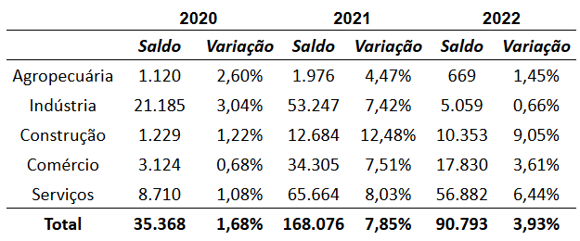

Fonte: Novo CAGED (2025). Elaboração: Necat/UFSC.

Em 2020, o desempenho do setor industrial teve um papel fundamental na compensação dos desligamentos nesse período, registrando um saldo de 21,2 mil novas vagas e a maior expansão entre os setores, na ordem de 3%. A fabricação de produtos alimentícios, especialmente o abate de suínos e aves, liderou a geração de empregos no setor, impulsionada pelo menor custo dessas carnes em comparação com outras proteínas. Como não houve destaque nas exportações, estima-se que grande parte desse aumento na produção tenha sido destinada ao consumo interno. Além disso, a fabricação de materiais plásticos, especialmente de embalagens, também se destacou ao ser impulsionada pelo aumento da demanda da indústria alimentícia. Em contrapartida, o segmento de confecção de artigos de vestuário e acessórios foi o subsetor que registrou maior fechamento de vagas no ano, devido à menor prioridade desses produtos na cesta de consumo das famílias.

O setor de serviços apresentou um saldo de 8,7 mil novos vínculos e um crescimento de 1%. Dentre as atividades que mais contribuíram para o resultado do setor, destacam-se os serviços de limpeza, a locação de mão de obra temporária e as vagas geradas nos serviços empresariais, devido à adaptação ao modelo remoto adotado por muitas empresas. Influenciando negativamente, os desligamentos no segmento de alojamento e alimentação, afetados pelas restrições ao atendimento presencial imposto durante o período pandêmico.

O setor de comércio contribuiu com a criação de 3,1 mil novos postos formais de trabalho, em 2020, e expansão de 0,7% em relação ao ano anterior. As contratações ocorreram majoritariamente no comércio varejista, nos segmentos de hiper e supermercados, impulsionadas pelo aumento do consumo das famílias.

Em 2020, o setor de construção registrou 1,2 mil novos empregos, com um crescimento de 1,2%. Os serviços especializados em construção, especialmente nas áreas de instalação hidráulica, foram os principais responsáveis ​​pela geração de vagas. No entanto, fatores como a paralisação das obras e a alta do juros contribuíram para o desaquecimento do setor.

Finalmente, a agropecuária registrou o menor saldo de vínculos formais em 2020, com a criação de 1,1 mil novas vagas e uma variação de 2,6%. Esse resultado foi impulsionado principalmente pelas contratações na criação de suínos e aves e também no cultivo de maçã.

Em 2021, o mercado de trabalho catarinense apresentou uma recuperação parcial, impulsionada pela campanha de vacinação contra a Covid-19 e pelo aumento da mobilidade urbana, fatores essenciais para a reintegração dos trabalhadores que haviam se afastado do mercado de trabalho no primeiro ano da pandemia (IPEA, 2022). Nesse contexto, o setor de serviços desempenhou um papel central, tendo apresentado saldo de 65,7 mil vagas, o maior dentre os setores, com expansão de 8% nos estoques. Os principais responsáveis ​​por esse crescimento foram os serviços de limpeza, os serviços de atenção à saúde, impulsionados pelo avanço da vacinação contra a Covid-19, os serviços empresariais, que se beneficiaram da rápida adaptação às novas formas de trabalho, e ao transporte rodoviário de carga.

O setor industrial também teve papel fundamental no bom desempenho do mercado de trabalho catarinense em 2021, contribuindo com a geração de 53,2 mil novos vínculos formais, com crescimento de 7,4%. Um dos destaques foi o segmento de confecção de artigos de vestuário e acessórios, que reverteu o saldo negativo de 2020 e liderou a geração de vagas no setor. Além disso, a indústria de máquinas e equipamentos, especialmente as voltadas para uso industrial, beneficiadas pelo baixo patamar dos juros, e a fabricação de produtos têxteis também contribuíram significativamente para esse resultado.

O comércio catarinense registrou 34,3 mil novos postos formais de trabalho em 2021, com variação de 7,5%. O comércio varejista de artigos de vestuário e acessórios, que também teve um desempenho positivo na indústria, foi um dos principais responsáveis pela geração de empregos no setor. Além disso, o comércio varejista de produtos alimentícios, especialmente hiper e supermercados, também se destacou na criação de novas vagas.

A construção foi o setor que mais cresceu em Santa Catarina no ano de 2021, apresentando expansão de 12,5% e saldo de 12,7 mil novas vagas. O segmento de construção de edifícios foi o responsável por esse resultado, impulsionado pelo ciclo de negócios iniciado ainda em 2020, e que foi especialmente beneficiado pelo baixo patamar das taxas de juros e pelo maior acesso a financiamentos imobiliários. Outro subsetor que também foi beneficiado por esses fatores, foi o de serviços especializados em construção, que também contribuíram no bom desempenho do setor.

Por fim, a agropecuária gerou cerca de 2 mil vagas em 2021, com expansão de 4,5% nos estoques. As atividades de apoio à agricultura e à pecuária, bem como a criação de suínos e bovinos foram os segmentos responsáveis pela maior parte dos vínculos formais gerados no ano.

Assim como ocorreu em 2021, em 2022, o setor de serviços voltou a registrar a maior concentração de empregos, com um saldo de 56,9 mil novos postos de trabalho e um crescimento de 6,4% no estoque de vínculos. Esse desempenho foi impulsionado pela retomada do consumo das famílias após um longo período de restrições. Entre as atividades que mais contribuíram para esse resultado, destacaram-se os serviços de transporte rodoviário de carga. Além disso, os serviços administrativos e complementares tiveram um impacto relevante, impulsionados pelo aquecimento do mercado imobiliário e pela retomada tardia de vagas anteriormente reduzidas em razão da adoção do trabalho remoto em diversos segmentos dos serviços empresariais.

O setor de comércio registrou o segundo maior saldo de empregos, com a criação de 17,8 mil novas vagas, representando um crescimento de 3,6% em relação ao ano anterior. A maior parte dessas contratações ocorreu no comércio varejista, com destaque para o segmento de hiper e supermercados, beneficiados pela manutenção do consumo das famílias.

Em 2022, o setor de construção registrou um saldo de 10,3 mil vagas formais de trabalho, apresentando a maior variação relativa entre os setores, com um crescimento de 9%. A construção de edifícios foi um dos segmentos que mais contribuiu para esse avanço, respondendo por aproximadamente 40% do saldo total do setor. Os serviços especializados para construção também tiveram uma participação expressiva, especialmente nas áreas de instalação e manutenção elétrica. Esse desempenho refletiu, em grande parte, os investimentos no mercado imobiliário iniciados no final de 2020, impulsionados pela redução das taxas de juros na economia brasileira ao longo do período.

O setor industrial registrou um saldo de 5 mil empregos formais em 2022, com um crescimento de 0,7% no ano. A fabricação de alimentos, especialmente nos segmentos de abate e produção de carne, foi o principal responsável pela geração de vagas, impulsionado pelo aumento das exportações para a China. Esse crescimento ajudou a compensar os elevados índices de desligamentos nos subsetores de fabricação de produtos de madeira, têxteis e móveis, que tiveram um impacto negativo no saldo geral da indústria no estado.

Por fim, a agropecuária registrou o menor saldo de empregos formais em 2022, com a criação de 669 vagas e uma variação de 1,4%. Esse resultado foi impulsionado principalmente pelas contratações no cultivo da maçã, cuja sazonalidade da colheita exerce forte influência nas oscilações do setor. Além disso, a pecuária, especialmente na criação de aves e bovinos, também contribuiu para manter o saldo positivo da agropecuária.

O Gráfico 1 apresenta a evolução do salário médio real de admissão no Brasil e em Santa Catarina nos anos de 2020, 2021 e 2022. Em 2020, tanto no âmbito nacional quanto estadual, observou-se uma tendência de queda a partir de abril, reflexo da crise econômica provocada pela pandemia. Nesse contexto, o salário médio real brasileiro manteve-se acima do catarinense devido ao impacto da pandemia e ao efeito do auxílio emergencial, que teve um peso maior na renda média nacional. Além disso, Santa Catarina, cuja economia é fortemente baseada no comércio, serviços, turismo e indústria de transformação – setores que empregam um grande volume de trabalhadores – foi particularmente afetada pela crise, resultando em quedas significativas no emprego e na renda.

**Gráfico 1 –** Salário médio real de admissão (Brasil e Santa Catarina, 2020-2022)  
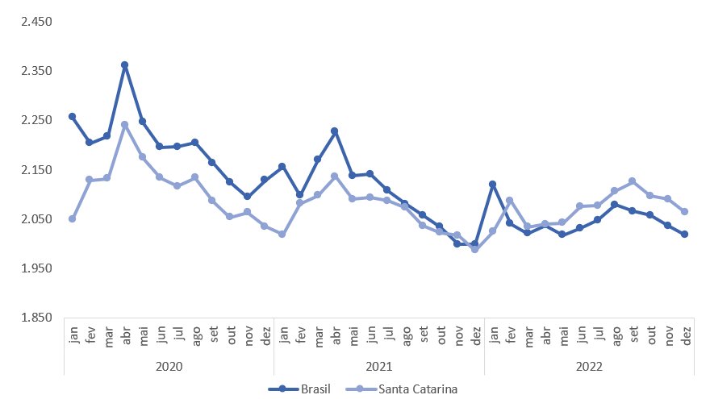

Nota: seguindo a metodologia adotada pelo MTE, o salário médio foi deflacionado pelo INPC e calculado desconsiderando vínculos de trabalho intermitente e salários declarados abaixo de 0,3 SM ou acima de 150 SM.

Fonte: Novo Caged (2025). Elaboração: NECAT/UFSC.

Em 2021, a trajetória salarial manteve-se em declínio, embora tenha tido uma breve recuperação nos primeiros meses do ano. Após abril, a tendência de queda se acentuou novamente.

Já em 2022, com o avanço da campanha de vacinação e a retomada do mercado de trabalho, o cenário se alterou. O salário médio real de admissão passou a demonstrar maior estabilidade, e Santa Catarina superou a média salarial nacional—tendência que se manteve nos anos seguintes, consolidando uma recuperação mais robusta nos períodos de 2023 e 2024.

**2-O MERCADO FORMAL DE TRABALHO NO PÓS-PANDEMIA: 2023-2024**

2.1 O COMPORTAMENTO DO MERCADO FORMAL DE TRABALHO EM SANTA CATARINA NO ANO DE 2023

Em 2023, o mercado formal de trabalho em Santa Catarina apresentou sinais de estabilização após os impactos significativos da pandemia de Covid-19. O estado, historicamente reconhecido por sua alta taxa de formalização e dinamismo econômico, apresentou crescimento no saldo de empregos formais, impulsionado principalmente pelos setores de serviços e comércio.

A Tabela 2 apresenta o saldo e a variação do volume de empregos formais por setor de atividade econômica em Santa Catarina, no acumulado de 2023, com base nos dados do Novo CAGED. O setor de serviços manteve sua posição como principal gerador de empregos formais em Santa Catarina, tendência observada desde o início do século. Com um saldo positivo de 46 mil postos de trabalho e uma variação de 4,9% no estoque de vínculos formais — o maior crescimento dentre os setores —, o resultado foi impulsionado, em grande parte, pela expansão dos serviços de locação de mão de obra temporária. Esse fenômeno reflete uma transformação estrutural no segmento, intensificada pelas mudanças da Reforma Trabalhista de 2017, que ampliou a terceirização irrestrita e flexibilizou a gestão da jornada de trabalho (Droppa, 2021). Além disso, os serviços de transporte rodoviário de carga tiveram um desempenho significativo, impulsionados pelo escoamento da produção agrícola, reforçando a importância do setor logístico para a economia estadual. Outro destaque foi o crescimento dos serviços de atenção à saúde impulsionado pela retomada do Programa Mais Médicos, que fortaleceu a atenção primária à saúde e ampliou a oferta de profissionais no estado.

O setor de comércio apresentou o segundo maior saldo de empregos, com a criação de 11,7 mil novas vagas e expansão de 2,3%. Grande parte das vagas esteve especializada no comércio varejista, com um saldo de 5,2 mil vínculos, com destaque para o comércio de produtos farmacêuticos e de combustíveis, beneficiado pela mudança na política de preços da Petrobras. A nova estratégia da estatal substituiu a paridade de importação por um modelo que considera custos nacionais, minimizando a influência do dólar e do frete internacional na definição dos preços. Essa mudança tornou os combustíveis mais competitivos no mercado interno, favorecendo o setor.

O setor agropecuário gerou 835 vagas em 2023, registrando uma expansão de 1,8%. Esse crescimento foi impulsionado principalmente pelas contratações na produção de sementes certificadas e na criação de aves, ambas favorecidas pelo aumento das exportações.

**Tabela 2** – Saldo de vínculos formais de trabalho por setor de atividade econômica (Santa Catarina, 2023)

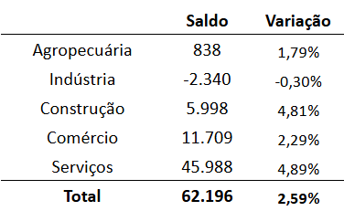

Fonte: Novo CAGED (2025); Elaboração: Necat/UFSC.

A construção gerou 6 mil novos empregos, com crescimento de 4,8% nos estoques. O destaque foi para os serviços especializados na construção, especialmente nas etapas de acabamento e finalização, impulsionadas pela redução nos custos de materiais, como instalações hidráulicas e elétricas. A construção de edifícios também contribuiu positivamente para o saldo. No entanto, o crescimento do setor em 2023 foi mais moderado em comparação com os anos de 2022 e 2021. Nos anos anteriores, a construção havia sido impulsionada por um ciclo de expansão no mercado imobiliário, iniciado durante a pandemia, quando os juros estavam mais baixos e havia uma maior demanda por imóveis e reformas. Em 2023, esse ciclo entrou em fase de desaceleração, resultando em um ritmo de crescimento menos intenso no setor.

Por fim, o setor industrial registrou um saldo negativo de 2,3 mil vagas formais, com retração de 0,3% no ano, evidenciando a desaceleração da indústria catarinense. Esse resultado foi impactado principalmente pelos desligamentos nos setores de fabricação de vagas de artigos de vestuário e acessórios (-5,5 mil), produtos cerâmicos (-1,7 mil vagas), produtos têxteis (-1,2 mil empregos) e produtos de madeira (-1,1 mil vínculos), que perderam competitividade frente à concorrência externa. O desempenho negativo da indústria também reflete o impacto das altas taxas de juros, que afetaram setores ligados à construção civil, como a fabricação de minerais não metálicos e a metalurgia. Além disso, a elevação dos juros nos Estados Unidos reduziu a demanda por produtos catarinenses voltados ao consumo, como móveis, cujas exportações caíram significativamente. Por outro lado, algumas áreas ajudarão a minimizar as perdas da indústria. A fabricação de produtos alimentícios e plásticos, especialmente embalagens e artigos descartáveis, foi impulsionada pela retomada do consumo das famílias e pela estabilização dos preços dos alimentos.

O Gráfico 2 apresenta o salário médio real de admissão no Brasil e em Santa Catarina ao longo de 2023. Observa-se que, apenas em janeiro, a média nacional superou a estadual. A partir de fevereiro, Santa Catarina manteve seu salário médio acima da média brasileira, seguindo a tendência já verificada em 2022.

**Gráfico 2 –** Salário médio real de admissão (Brasil e Santa Catarina, 2023)

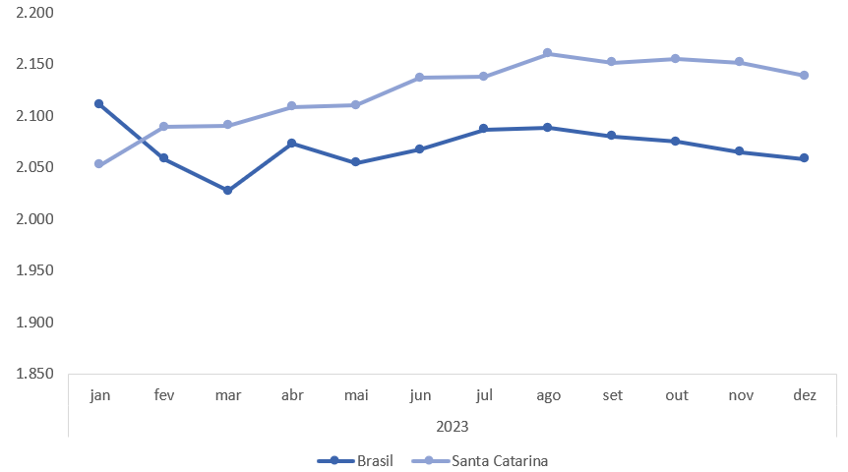

Nota: seguindo a metodologia adotada pelo MTE, o salário médio foi deflacionado pelo INPC e calculado desconsiderando vínculos de trabalho intermitente e salários declarados abaixo de 0,3 SM ou acima de 150 SM.

Fonte: Novo Caged (2024). Elaboração: NECAT/UFSC.

Em Santa Catarina, o maior salário médio foi registrado em agosto, atingindo R$ 2.160,17, impulsionado pelas contratações em setores com remunerações mais elevadas, como saúde e infraestrutura. Por outro lado, o menor valor ocorreu em janeiro (R$ 2.052,33), reflexo da predominância de novas vagas em segmentos de baixa produtividade, mais dependentes de mão de obra do que de investimentos em capital.

2.2 O COMPORTAMENTO DO MERCADO FORMAL DE TRABALHO EM SANTA CATARINA NO ANO DE 2024

Em 2024, o mercado de trabalho formal catarinense é caracterizado como estabilizado em relação ao período pandêmico do Covid-19, apresentando uma recuperação dos vínculos empregatícios formais em relação ao início e fim do período de crise sanitária, mas ainda inferior à fase de recuperação (2021). Apresentando um saldo de 106 mil postos formais, representando um crescimento de 71% do resultado do acumulado do ano de 2023, tal desempenho positivo foi fomentado principalmente pelos setores de serviços e indústria.

A Tabela 3 apresenta o saldo e a variação do volume de empregos formais por setor de atividade econômica em Santa Catarina, no acumulado de 2024, com base nos dados do Novo CAGED.

O final do intervalo de quatro anos considerado é marcado pela predominância do setor de serviços na geração de empregos formais no estado. Apresentando um saldo de 55 mil vagas formais, correspondendo a maior variação relativa dentre os demais setores, da ordem de 5,60%, o segmento de destaque em 2024 foi às atividades administrativas e serviços complementares, em especial os serviços de escritório e apoio administrativo e as atividades de limpeza. Além disso, o subsetor de logística, principalmente o transporte rodoviário de cargas, demonstrou participação significativa para o desempenho do setor. No período acumulado de janeiro a dezembro de 2024, Santa Catarina liderou o volume de serviços, superando as demais unidades federativas, com um crescimento de 6,1%, aproximadamente o dobro que a média nacional, que se situou no patamar de 3,1%.

O setor industrial registrou um saldo de 25 mil empregos formais, com um crescimento de 3,23% dos estoques. Esse resultado é impactado pelas contratações na fabricação de materiais plásticos, destinados especialmente à embalagem de produtos alimentícios e a fabricação de artefatos de material plástico diversos para uso doméstico e industrial. Outro destaque foi a fabricação de produtos de carne, em especial a atividade frigorífica de abate de suínos, beneficiada pelo crescimento da exportação do produto em 8,1% em 2024, com destaque para a expansão em mercados como Filipinas, Japão e México, que contrabalançam a queda nas vendas para a China, anteriormente o principal comprador (FIESC,2025,p.1). Apesar do resultado positivo, o segmento permanece com um desempenho das contratações inferior desde o início do período da pandemia em 2020. Por fim, apresentando em 2024 o melhor desempenho do período de análise, a fabricação de produtos de máquinas, aparelhos e materiais elétricos foi impulsionada pelo aumento da demanda interna, especialmente os eletrodomésticos, e pela demanda externa, especialmente por motores elétricos (FIESC,2025,p.1).

**Tabela 3** – Saldo de vínculos formais de trabalho por setor de atividade econômica (Santa Catarina, 2024)

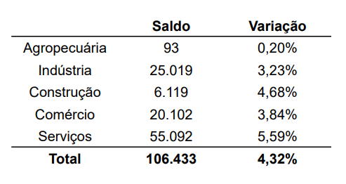

Fonte: Novo CAGED (2025); Elaboração: Necat/UFSC.

O setor de comércio gerou um saldo de 20,1 mil postos formais, correspondendo a uma variação de 3,84%. Tal desempenho foi majoritariamente impulsionado pelo comércio varejista, sobretudo no comércio varejista de mercadorias em geral, com predominância de produtos alimentícios, de supermercados. Também apresentou boa atuação o comércio atacadista de mercadorias em geral e o comércio de peças e acessórios para veículos automotores. Permanecendo com um saldo positivo, inferior apenas em relação ao ano singular de 2021, o comércio catarinense foi favorecido pelo bom desempenho do mercado de crédito, com uma expressiva expansão de crédito para os consumidores, apesar do crescimento da taxa Selic e da inflação, especialmente a alta dos alimentos ao final do ano (CNI,2024,p.23).

O setor de construção registrou um saldo de 6,1 mil vagas formais, com uma expansão de 4,68% dos estoques. Contribuindo com aproximadamente metade do saldo do setor, o segmento de construção de edifícios apresentou um crescimento em relação ao ano anterior. Além disso, destacam-se as contratações nos serviços especializados em construção, como as instalações elétricas e obras de acabamento. Até o final do ano de 2024, o estado catarinense fechou aproximadamente 41 mil contratações do programa habitacional do governo federal Minha Casa, Minha Vida, e em conjunto com um aumento da demanda, pela expansão das concessões de crédito, possivelmente explicam o resultado positivo do setor.

Por fim, apresentando o menor saldo dentre os demais setores, e também em relação aos anos anteriores, o setor agropecuário apresentou um saldo de 93 vagas em 2024, o que representa uma variação de 0,20%. Contribuindo positivamente com o saldo do setor, evidenciam-se as contratações no cultivo de sementes certificadas e o cultivo de cebola. Os desligamentos no cultivo da maçã acarretaram em um maior impacto do setor, que vem apresentando sinais de enfraquecimento na geração de vagas ao longo dos últimos quatro anos. Segundo dados da Epagri, a safra 2023/2024 apresentou a menor colheita da série histórica mapeada pelo Observatório Agro Catarinense, ocasionado por problemas climáticos, prejudicando a produtividade dos pomares.

O Gráfico 3 apresenta o salário médio real de admissão no Brasil e em Santa Catarina ao longo de 2024. Observa-se que, apenas no mês de janeiro, o salário médio nacional superou a média estadual. A partir de fevereiro, o estado manteve o seu salário médio acima da média nacional, uma tendência já verificada em 2023 e 2022.

Em Santa Catarina, o maior valor salarial foi registrado em julho, atingindo R$2.252,93 impulsionado pelas contratações em setores com remunerações mais elevadas, como saúde e infraestrutura. Por outro lado, o menor valor ocorreu em janeiro (R$ 2.127,21), reflexo da predominância de novas vagas em segmentos de baixa produtividade, mais dependentes de mão de obra do que de investimentos em capital.

**Gráfico 3 –** Salário médio real de admissão (Brasil e Santa Catarina, 2024).

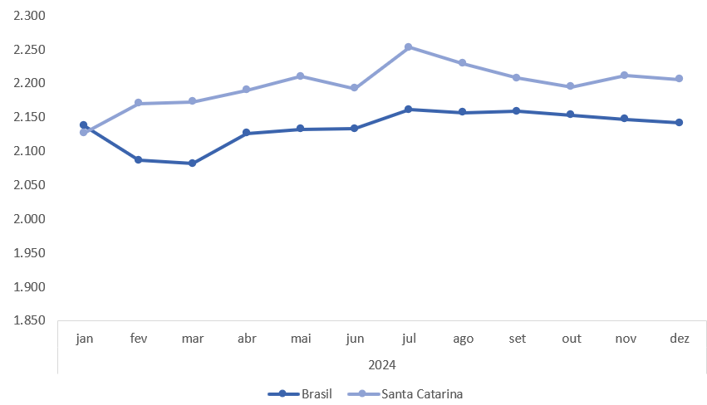

Nota: seguindo a metodologia adotada pelo MTE, o salário médio foi deflacionado pelo INPC e calculado desconsiderando vínculos de trabalho intermitente e salários declarados abaixo de 0,3 SM ou acima de 150 SM.

Fonte: Novo Caged (2024). Elaboração: NECAT/UFSC.

**3-CONSIDERAÇÕES FINAIS**

O presente estudo analisou o comportamento do mercado formal catarinense nos anos de 2023 e 2024 (período pós-pandemia da Covid-19). As informações utilizadas apontaram para uma recuperação significativa, porém de forma desigual, dos postos formais após os fortes impactos da crise sanitária (2020-2022). A análise destaca que apesar de apresentar uma retomada econômica e um aumento no saldo dos empregos formais, especialmente o desempenho dos setores de serviço, comércio e construção, persistem ainda alguns desafios como as oscilações do setor industrial e a retração constante nas contratações do setor agropecuário.

A pandemia acelerou tendências já em curso, como a adoção de trabalhos por meio remoto e a digitalização do mesmo, assim como a expansão do trabalho autônomo e informal. Todas essas mudanças trazem uma reconfiguração das relações de trabalho, mas também aumentaram a precarização e a insegurança econômica para diversos trabalhadores, especialmente aqueles que não possuem proteções legislativas trabalhistas e previdenciárias.

Como destaque entre os setores, responsável majoritário na geração de vagas desde o ano de 2021, o setor de serviços vem demonstrando um desempenho destacado na efetivação de vagas formais do estado, impulsionado pelo segmento de logística, do transporte rodoviário de cargas, e os serviços administrativos. Apesar da predominância nas contratações durante o ano de 2020 e 2021 da crise sanitária, a indústria catarinense passou a enfrentar algumas oscilações, sendo afetada por questões como a concorrência externa e as elevações da taxa de juros.

Diante do propósito do seguinte estudo, sobre a atuação do mercado de trabalho formal em Santa Catarina, o ano de 2023 foi marcado por uma estabilização e um crescimento mais vigoroso em 2024, com influência do aumento do consumo das famílias e a expansão do mercado de crédito. No entanto, a desigualdade setorial e o persistente desafio da precarização do trabalho e a informalidade, que acarreta em preocupação e incerteza aos trabalhadores, podem indicar que a recuperação do saldo de empregos não foi acompanhada por uma equivalente melhoria qualitativa. Observou-se que a partir do ano de 2022, apesar do salário médio estadual se situar acima da média nacional, quando se analisa os dados das faixas salariais no estado de Santa Catarina, nota-se uma concentração de trabalhadores nas faixas salariais mais baixas, principalmente dentre aqueles setores que historicamente oferecem menores remunerações.

**REFERÊNCIAS**

CNI - Confederação Nacional da Indústria. **Economia brasileira 2024-2025**. Disponível em:<https://static.portaldaindustria.com.br/portaldaindustria/noticias/media/filer_public/25/25/25255490-1198-43bf-bfa6-20eded4f2a1c/economia_brasileira_2024-2025.pdf>. Acesso em: 01 de mar. 2025.

Droppa, A., Biavaschi, MB, & Teixeira, MO. (2021), **A terceirização no contexto da reforma trabalhista: conceito amplo e possibilidades metodológicas.** *Cadernos CRH* v.1, p.1-14.

EPAGRI - Empresa de Pesquisa Agropecuária e Extensão Rural de Santa Catarina. **Safra catarinense de maçã encerra com produção quase 24% menor em 2024**, 2024. Disponível em:[https://www.epagri.sc.gov.br/index.php/2024/07/12/safra-catarinense-de-maca-encerra-com-producao-quase-24-menor-em-2024-2/#:~:text=Safra%20catarinense%20de%20ma%C3%A7%C3%A3%20encerra%20com%20produ%C3%A7%C3%A3o%20quase%2024%25%20menor%20em%202024,-12%20de%20julho&text=Os%20fruticultores%20catarinenses%20colheram%20cerca,Agr%C3%ADcola%20(Epagri/Cepa).&text=A%20colheita%20da%20ma%C3%A7%C3%A3%20em,fitossanit%C3%A1rios%E2%80%9D%2C%20explica%20o%20analista](https://www.epagri.sc.gov.br/index.php/2024/07/12/safra-catarinense-de-maca-encerra-com-producao-quase-24-menor-em-2024-2/#:~:text=Safra%20catarinense%20de%20ma%C3%A7%C3%A3%20encerra%20com%20produ%C3%A7%C3%A3o%20quase%2024%25%20menor%20em%202024,-12%20de%20julho&text=Os%20fruticultores%20catarinenses%20colheram%20cerca,Agr%C3%ADcola%20(Epagri/Cepa).&text=A%20colheita%20da%20m). Acesso em: 04 de mar. 2025.

FIESC - Federação das Indústrias de Santa Catarina. Boletim Balança Comercial. **Santa Catarina exporta U$11,7 bilhões em 2024**, 2025. Disponível em: <https://observatorio.fiesc.com.br/sites/default/files/2025-01/%5BBOLETIM%5D%20Com%C3%A9rcio%20Exterior%20-%20dez.24_0.pdf>. Acesso em: 01 de mar. 2025.

FIESC - Federação das Indústrias de Santa Catarina. Boletim Emprego Industrial. **Santa Catarina gerou 106,4 mil novas vagas formais de trabalho em 2024**, 2025. Disponível em:<https://observatorio.fiesc.com.br/sites/default/files/2025-01/%5BBOLETINS%5D%20Emprego%20industrial-%20dez.24.pdf>. Acesso em: 01 de mar. 2025.

HEINEN, Vicente Loeblein. **PANDEMIA E TRABALHO EM SANTA CATARINA: Balanço dos impactos da crise da covid-19 sobre o mercado de trabalho catarinense entre 2020 e 2022**. In: Lauro Mattei. (Org.). O legado econômico e social da Covid-19 no Brasil e em Santa Catarina. 1ed.Florianópolis/SC: Insular, 2022, v. 1, p. 327-352.

IPEA - Instituto de Pesquisa Econômica Aplicada. Trabalho e Renda. IPEA. **Políticas públicas: acompanhamento e análise.** Brasília: IPEA, p. 263-300, 2022. Disponível em: https://repositorio.ipea.gov.br/bitstream/11058/11537/17/BPS_29.pdf. Acesso em: 20 jul. 2023.

MINISTÉRIO DO TRABALHO (Brasil). Programa de Disseminação das Estatísticas do Trabalho (org.). **NOVO CAGED**. 2025. Disponível em: <http://pdet.mte.gov.br/novo-caged/>. Acesso em: 20 de fevereiro. 2025.